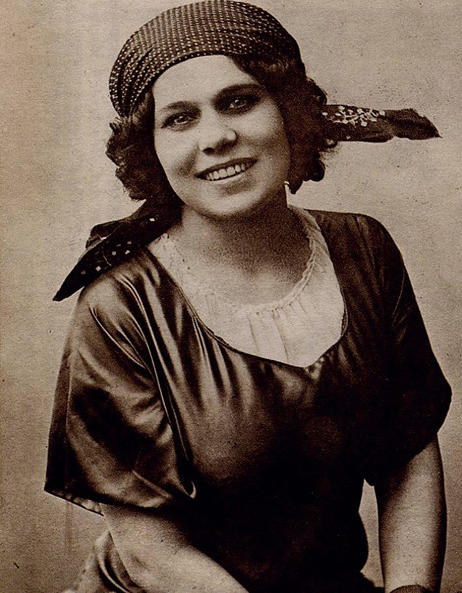
.

Сохранение памяти о прошлом является персональной обязанностью каждого из нас, поскольку в этой памяти мы осознаём своё историческое прошлое, обретаем духовное и культурное наследие наших предков. Наш долг вернуть имена безвестно сгинувших, раскрыть хотя бы одну судьбу, сыгравшую не последнюю роль в истории Отечества, в истории моего края.
В истории России – богатой именами выдающихся правителей, полководцев, дипломатов, просветителей, деятелей культуры – немало женских имен, деятельность которых сыграла большую роль в судьбе моей страны, в судьбе моего края.
Современная молодежь в силу своего возраста мало интересуется русским народным творчеством, и, к сожалению, только малая доля знает о вкладе женщины – курянки, Плевицкой Надежды Васильевны, в историю, культуру и духовную жизнь Курского края. Однако, несмотря на это, молодые люди правильно понимают значение культурных ценностей своего народа, а именно: важность сохранения русской народной песенной культуры. Надежда Плевицкая, родилась 17 января 1884 года в многодетной, дружной, трудолюбивой, законопослушной и богобоязненной крестьянской семье в селе Винниково Курской губернии. Из 12 детей в семье, выжило лишь пятеро. Хозяйство у них было небогатое – на семью из семи человек приходилось семь десятин пахоты, но при хорошем урожае в семье всегда был достаток. Дежка, как ее называли близкие, с детства обладала редким по красоте ярким голосом, а ее пением заслушивалась вся округа
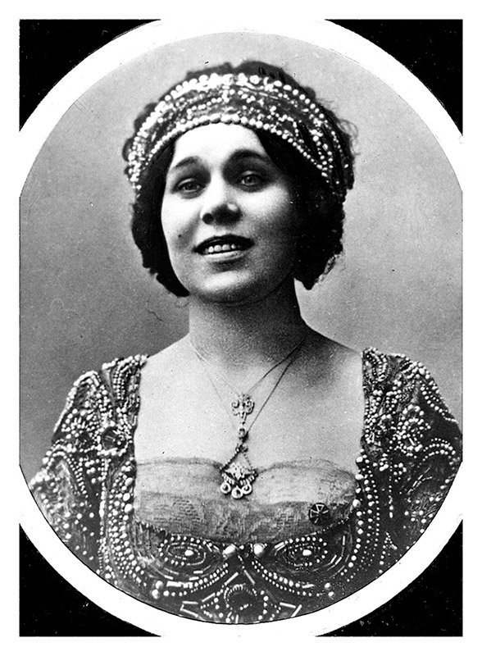
Страсть к пению привела Дежку в хор Свято-Троицкого женского монастыря, в котором она прожила более двух лет послушницей. Но монастырская жизнь не пришлось по душе 16-летней девочке. Впервые увидев в Курске представление театра-балагана И.М. Заикина, она решила стать циркачкой. 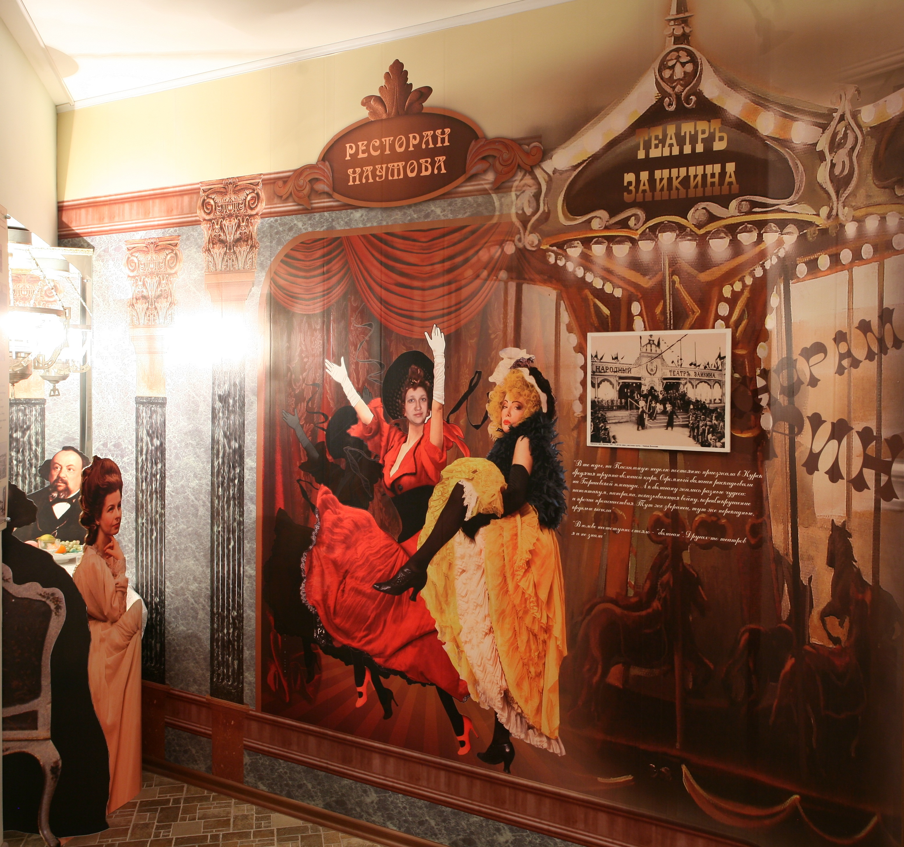
Поступила в популярный хор Минкевича. С ним попала в Петербург, затем в Москву, где получила приглашение в ресторан "Яр", создавший ей громкую славу солистки-исполнительницы русских народных песен. 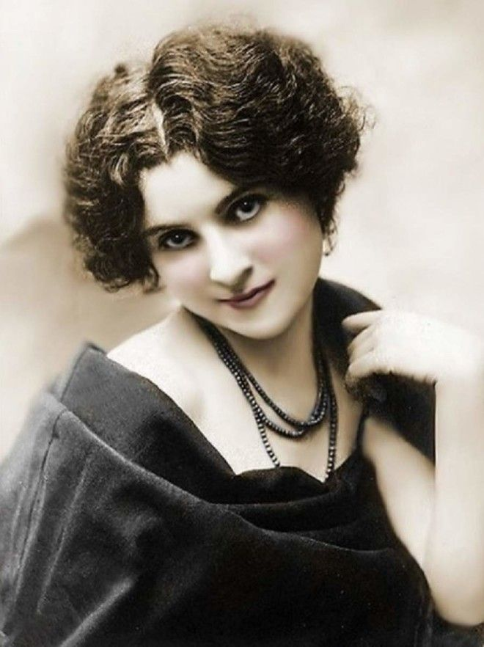

Дебют Плевицкой прошел с большим успехом, московской публике полюбилась самобытная певица. Артистке стали поступать многочисленные предложения о выступлениях, но Надежда продолжала выступать в «Яре».
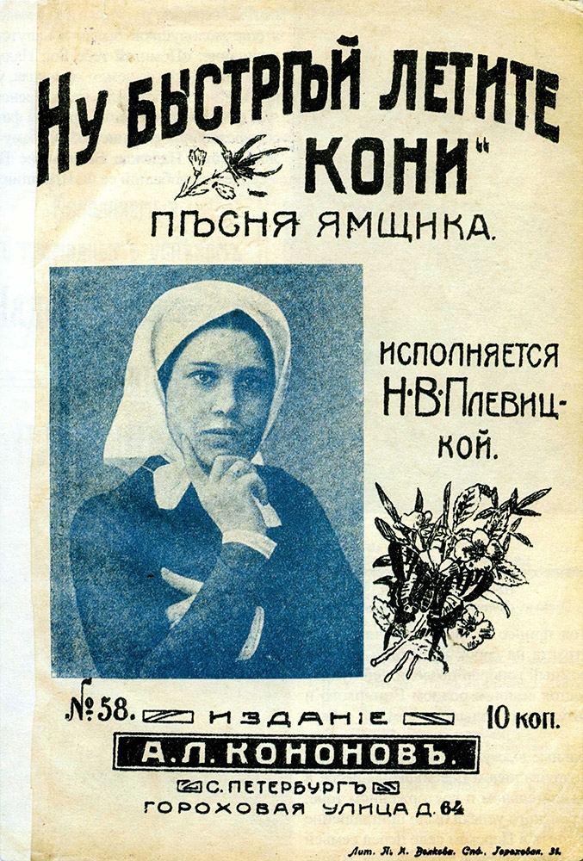
В 1909 году Леонид Собинов на гастролях в Нижнем Новгороде, услышав Надежду, предложил ей выступить в благотворительном концерте, где участвовал сам Собинов, Николай и Ренэ Фигнер и другие оперные певцы . Успех Плевицкой был поразительным, публика горячо рукоплескала певице.
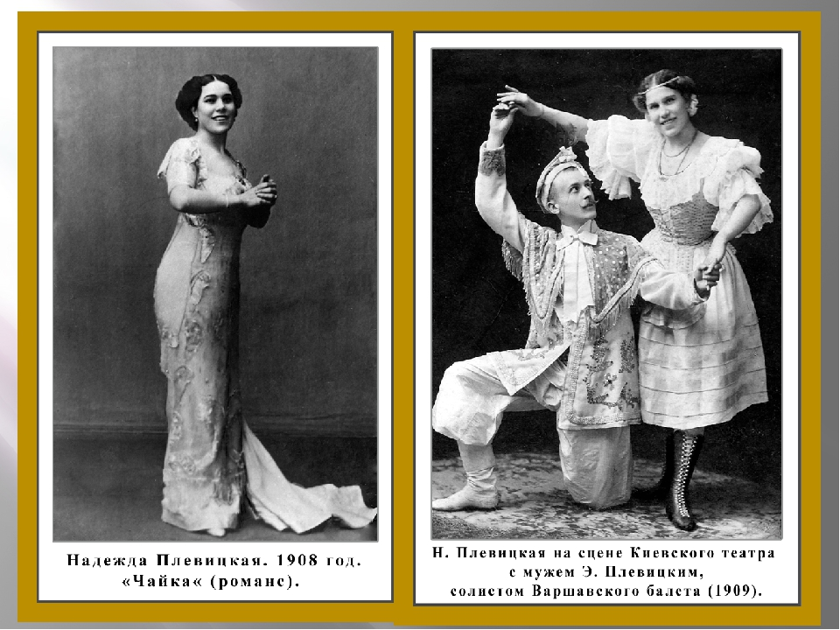
В 1910 году Плевицкая выступала уже в Санкт Петербурге , Москве и других крупных городах страны. В это время в круг её общения вошли Шаляпин, Есенин, Коровин, Бенуа, Куприн. Она часто выступала при дворе, даже сидела с царской семьёй за одним столом и беседовала за чаем. Стала символом близости царской семьи к народу.
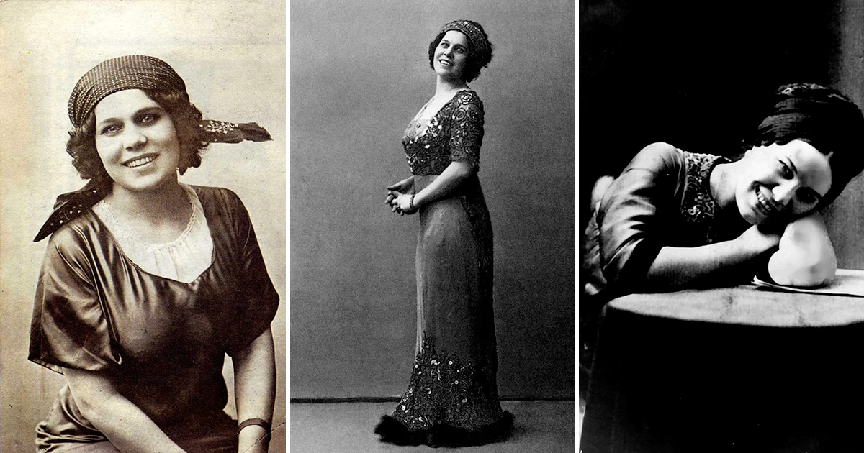
Репертуар певицы разнообразен и многогранен, его можно условно разделить на две группы. Первая - городские песни; вторая – песни старинные, крестьянские, в значительной мере вывезенные ею из Курской деревни.
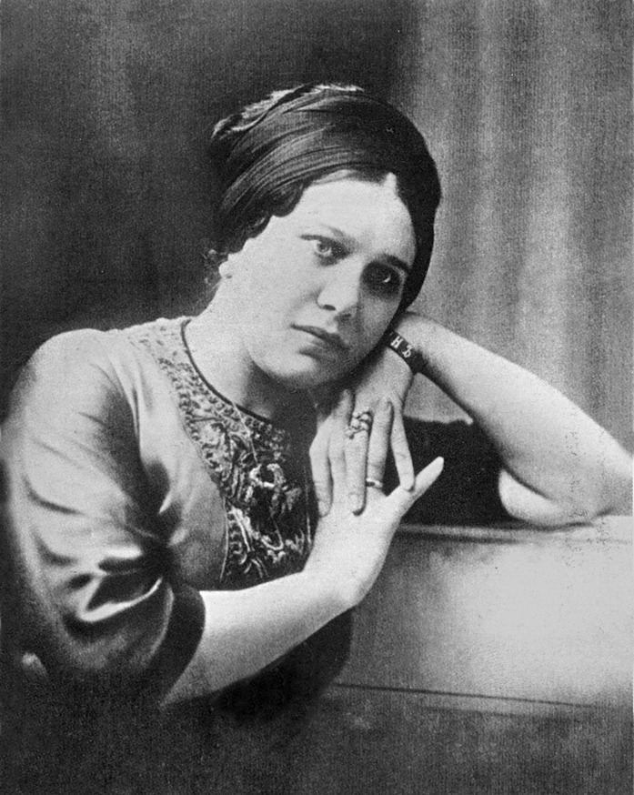
Певица долгое время не решалась выступать на эстраде с классическими песнями крестьянского быта, опасаясь встретить непонимание у городской публики. Тем не менее начиная с 1914 года в репертуаре артистки всё чаще появляются старинные деревенские песни, артистка стала появляться на эстраде в цветастом праздничном наряде крестьянки Курской губернии. В её репертуаре утвердилась серия старинных хороводных, свадебных и лирических песен, усвоенных ещё с детских лет, певица стала уделять большое внимание подлинно фольклорной песенной старине. Она обращалась не только к своей собственной памяти, хранившей множество бытовых напевов родной деревни, но и к некоторым фонографическим записям. По словам В.Я. Кручинина, песня «Беляницы, румяницы» была записана от одной старой крестьянки в селе Винниково и затем уже распета «по-своему» самой Плевицкой.

Надежда Васильевна Плевицкая не прекращала концертную деятельность в эмиграции и везде ее неизменно сопровождал муж - Н.В. Скоблин. Последние страницы жизни Дёжки Жизнь Надежды Васильевны оборвалась в Париже.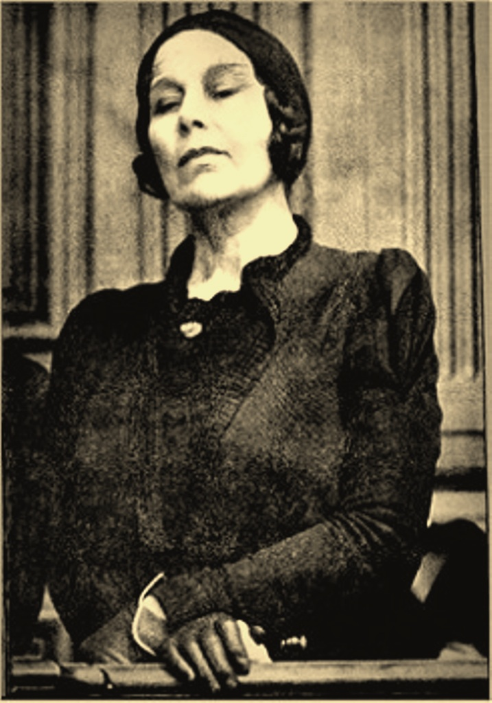

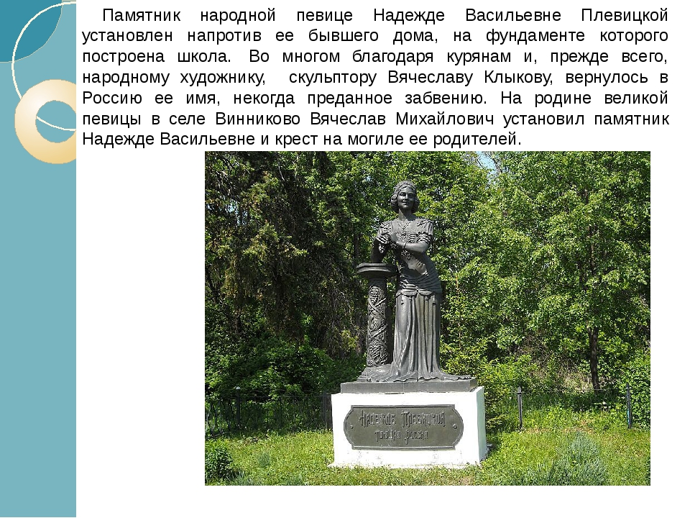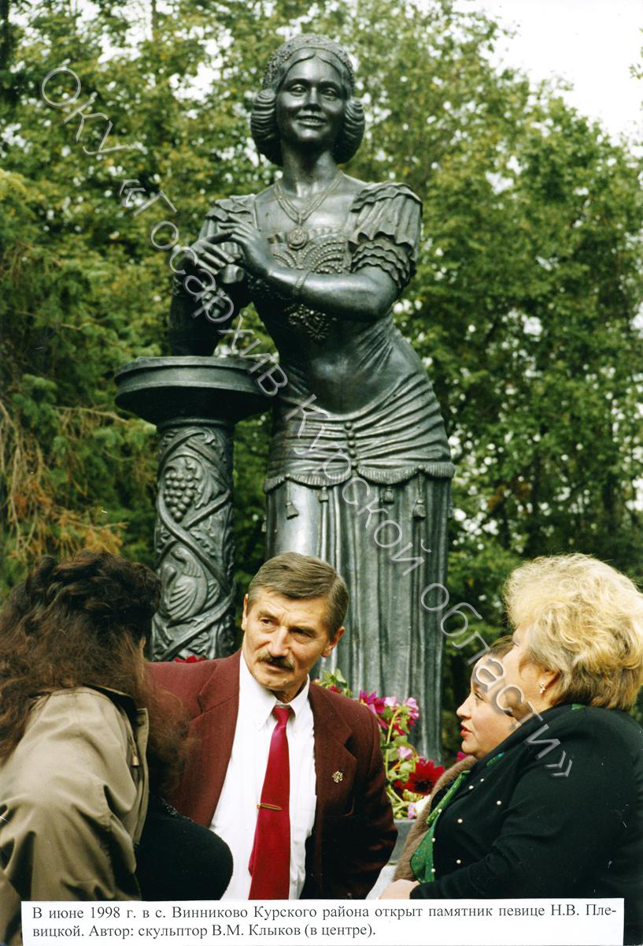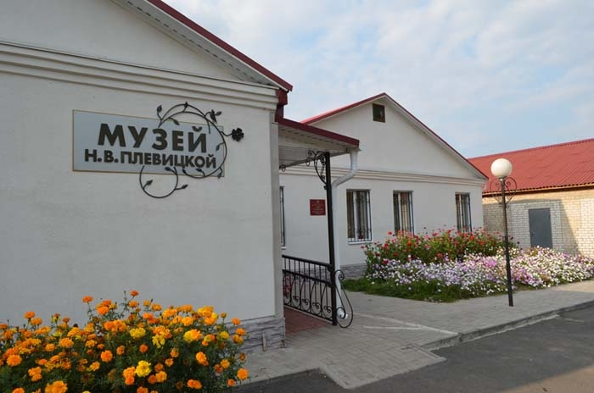 Надежда Плевицкая прославилась, как исполнительница русских народных, городских, крестьянских, казачьих песен, романсов и песен в духе городского фольклора. Для нас современников сохранился ряд грамзаписей, сделанных в России и Франции. Её творчество оказало влияние на многих известных советских исполнителей народной песни и эстрады, среди которых – Л.А. Русланова. Несравненная звезда русской эстрады, впервые возвела русскую народную песню в жанр высоко искусства.
